TØNSBERG SEILFORENING INVITERER TIL NORGES CUP nr 1 2017 FOR 2.4mR KLASSEN

Dato: 30.april - 01. mai 2017
Organiserende myndighet: Tønsberg Seilforening
Adresse: Fjærholmveien 192, 3132 Husøysund
Telefon: 33 38 42 10
E-post: tonsberg.sf@online.no

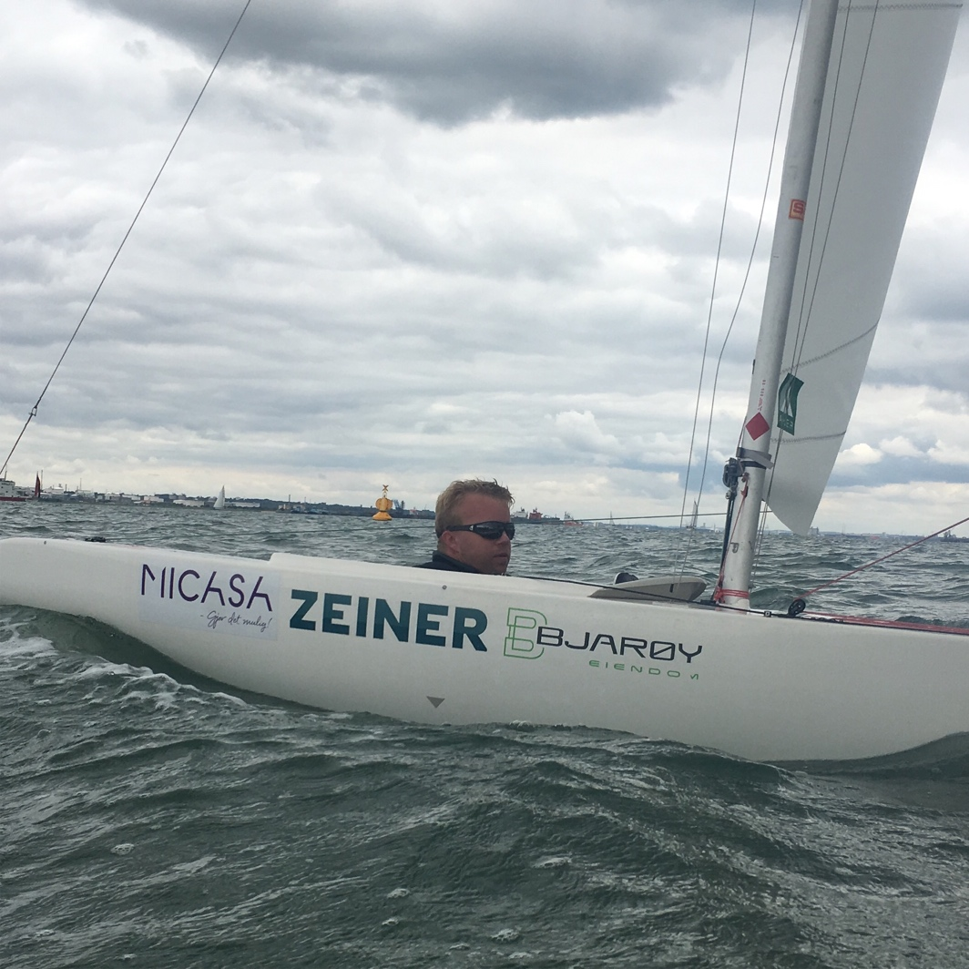

1 REGLER
1.1 Regattaen vil være underlagt reglene slik de er definert i Kappseilingsreglene. (Disse er under endring, men seilingsbestemmelsene vil ivareta endringene)
1.2 NSFs Regler for Arrangement av Norges Cuper (NC).
1.4 NSFs og NIFs generelle bestemmelser for barneidrett, lisens, reklame, doping og rett til å delta vil gjelde for stevnet.
1.5 Klassereglene for klassen gjelder.

2 REKLAME
Båter kan bli pålagt å vise reklame valgt og levert av den organiserende myndighet.

3 RETT TIL Å DELTA OG PÅMELDING
3.1 Regattaen er åpen for alle norske og utenlandske båter.
3.2 Hver deltakende båt skal vise gyldig ansvarsforsikring samt båtkort/målebrev i henhold til klassereglene.
3.3 Hver deltakende båt skal tilfredsstille de aktuelle klasseregler.
Signert egenerklæring skal leveres ved registrering.
3.4 Seilerlisensnummeret må oppgis ved påmelding for norske båter.
3.5 Båter som har rett til å delta påmeldes ved å bruke Seilmagasinets nettbaserte påmeldingssystem innen 20. april 2017. Påmelding finnes på www.seilmagasinet.no
3.6 Senere påmelding er mulig frem til 26. april 2017 mot ekstra gebyr som beskrevet under punkt 4.2.

4 STARTKONTINGENT
4.1 Startkontingent er kr. 600,-.
4.2 Startkontingent ved påmelding etter 20. april er kr. 800,-.

5 TIDSPROGRAM
5.1 Registrering:
Søndag 30. april kl 08:00– 09:30

5.2 Dato for seilasene:
Seilingen foregår søndag 30. april og mandag 01. mai.

5.3 Program for kappseilasene
søndag 30. april kl. 09:00 Åpning og skippermøte
kl: 11:00 Første varsel
mandag 01. mai kl: 11:00 Første varsel

Antall seilaser hver dag avgjøres av regattasjefen. Det planlegges 5 seilaser på søndag og 3 seilaser på mandag. Arrangør kan fravike fra dette.
Ingen varselsignal etter kl: 15:00 på mandag

6 TEKNISK KONTROLL OG SIKKERHETSKONTROLL
Teknisk kontroll og sikkerhetskontroll i henhold til kontrollskjema for klassen foretas ved stikkprøver av utvalgte båter.

7 SEILINGSBESTEMMELSER
Seilingsbestemmelsene utleveres ved registrering.

8 STEVNETS BELIGGENHET
Stevnet vil bli gjennomført ved Tønsberg Seilforenings område på Fjærholmen på Nøtterøy.
Seilasene vil bli avholdt på baneområdene ved Fjærholmen;
Huikjæla/Husøyflaket/Teinebåen

9 LØPET
Det vil bli benyttet pølsebane.

11. POENGBEREGNING
4 seilaser må fullføres for at det skal være et gyldig NC.

11.1 (a) Når 4 seilaser har blitt fullført, vil en båts poeng for NC være dens totale poengsum.
(b) Når 5 til 8 seilaser har blitt fullført, vil en båts poeng for NC være dens totale poengsum minus dens dårligste plassering.

12 PREMIER
1/3 premiering.

13 ANSVARSFRASKRIVELSE
Deltagere i regattaen deltar ene og alene på eget ansvar. Se RRS 4, Avgjørelse om å kappseile. Den organiserende myndighet vil ikke akseptere noe ansvar for skade på materiell eller person eller dødsfall inntruffet i forbindelse med, før, under eller etter regattaen.

ØVRIGE OPPLYSNINGER
Kontaktpersoner
Regattasjef: Kjell Ellila, mobil: 480 84 628
Leder protestkomiteen: Rune Hjertås, mobil: 908 03 023
Leder Tønsberg Seilforening: Hilde Johanne Syrrist, mobil: 916 24 178
Driftsleder: Giert Spæren, mobil: 913 31 987
Kontaktperson 2.4mR: Bjørnar Erikstad, mobil 997 21 392

Bespisning
Tønsberg Seilforening vil orientere om opplegget for bespisning på et senere tidspunkt.
Kiosk og klubbhus er åpent for servering av kioskvarer. For de som ankommer med båt og ønsker dagligvarer, finnes det en Spar butikk 2 kilometer fra seilsenteret.

Innkvartering
Tønsberg Seilforening har avtale med Quality Hotell Tønsberg for ekstra gode betingelser for overnatting
Quality Hotell Tønsberg  Direkte link:  Telefon:  Email:  Bookingskode | Ollebukta 3, 3126 Tønsberg  Klikk her  47 33 00 41 00  q.tonsberg@choice.no  TS17

Båter og biler
Det er god plass for parkering av biler på utsiden av anlegget på Fjærholmen. Ved behov for innkjøring av utstyr, avtales dette med regattakontoret.

